1. **Vyluští křížovku.**



1. **Napiš, co se s věcí v tajence dělá?**

………………………………………………………………………………………………….

1. **U potoka bylo 15 žab. 4 žáby odskákaly a přiskákalo 6 dalších. Kolik žab je nyní u potoka?**

Výpočet: ……………………………………………………………………………………..

Odpověď: ……………………………………………………………………………………..

………………………………………………………………………………………………………

1. **Děti si chtějí koupit dárečky. Vybarvi, kolik korun na ně potřebují.**

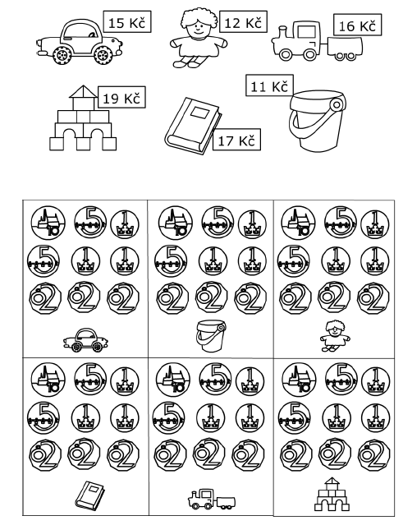

1. **Čtení s porozuměním**

Vodní dům

Vodní dům je muzeum o vodě. Nachází se u vodní přehrady Švihov. Ve vodním domě zažiješ mnoho zábavy. Dozvíš se zde nové informace o životě pod vodou. Naučíš se, jak chránit vodu a živočichy v ní. Určitě se pořádně namočíš. Doporučuji ti vzít si s sebou náhradní oblečení.

1. Podtrhni v textu, jak se jmenuje přehrada.
2. Označ, co je pravda:

Dozvíš se nové informace. ⃝ ANO ⃝ NE

Ve vodním domě zažiješ nudu. ⃝ ANO ⃝ NE

Budeš úplně suchý. ⃝ ANO ⃝ NE

1. Dopiš do věty chybějící slova.

Vezmi si s sebou …………………………………………………………………………

1. **Přepiš psacím písmem.**

Bez vody není život.

………………………………………………………………………………………………………

Máme rádi zábavu.

……………………………………………………………………………………………………….

Už umím plavat.

………………………………………………………………………………………………………..